酒店介绍

酒店名称：成都世外桃源酒店

1.地址：成都市武侯区科华北路69号

2.星级：投资16个亿，按照五星标准修建，但未挂星。

3.酒店电话：028-85589999

4.酒店指定联系经理：陈瑜

5.联系电话：13980876662、028-85589999-6571

6.酒店简介：

成都世外桃源酒店是中国首家汉唐文化主题酒店，面积17万平米。由新加坡华人设计师团队精心设计，拥有非常完善以及先进的客房智能系统，立志打造属于中国人自己的民族顶级酒店品牌，让世界看到中国的骄傲，汉文化的优良。

酒店拥有528间豪华客房，特色套房带有独立私家花园，可同时接待2000人的会议及用餐。酒店各项设施完善，配有：世外桃源大剧院、宴会中心、婚礼中心、商务中心、康体中心、娱乐中心，可同时满足社会各阶层精英的不同需求。

酒店以成熟和完善的配套体系，专注细节与态度的周道服务，获得了社会各界的认可，先后荣获“中国最具影响力民族品牌奖牌”、“中国服务示范企业”、“中国服务贡献奖”、“携程旅行口碑榜2015年度最受欢迎酒店奖”、“2016年度艺龙旅行网用户推荐酒店”、“金玫瑰国际智慧酒店贡献奖”、“2017年度亚太（中国）最佳会议酒店“、“2018年度最受欢迎文化主题酒店”等奖项。

7、酒店交通：

**（一）、差旅方便省时**

酒店距离机场17公里，开车22分钟

酒店紧挨地铁一号线、三号线、八号线

多路公交车直达酒店门口

酒店到九眼桥只需要10分钟

酒店到太古里、春熙路只需要15分钟

酒店到锦里、武侯祠只需要20分钟

（二）、**临近高端商圈、享受便捷生活**

**距离**

春熙路2.6公里；

天府广场3.3公里；

宽窄巷子4.7 公里；

新会展中心8.1公里。

酒店外观

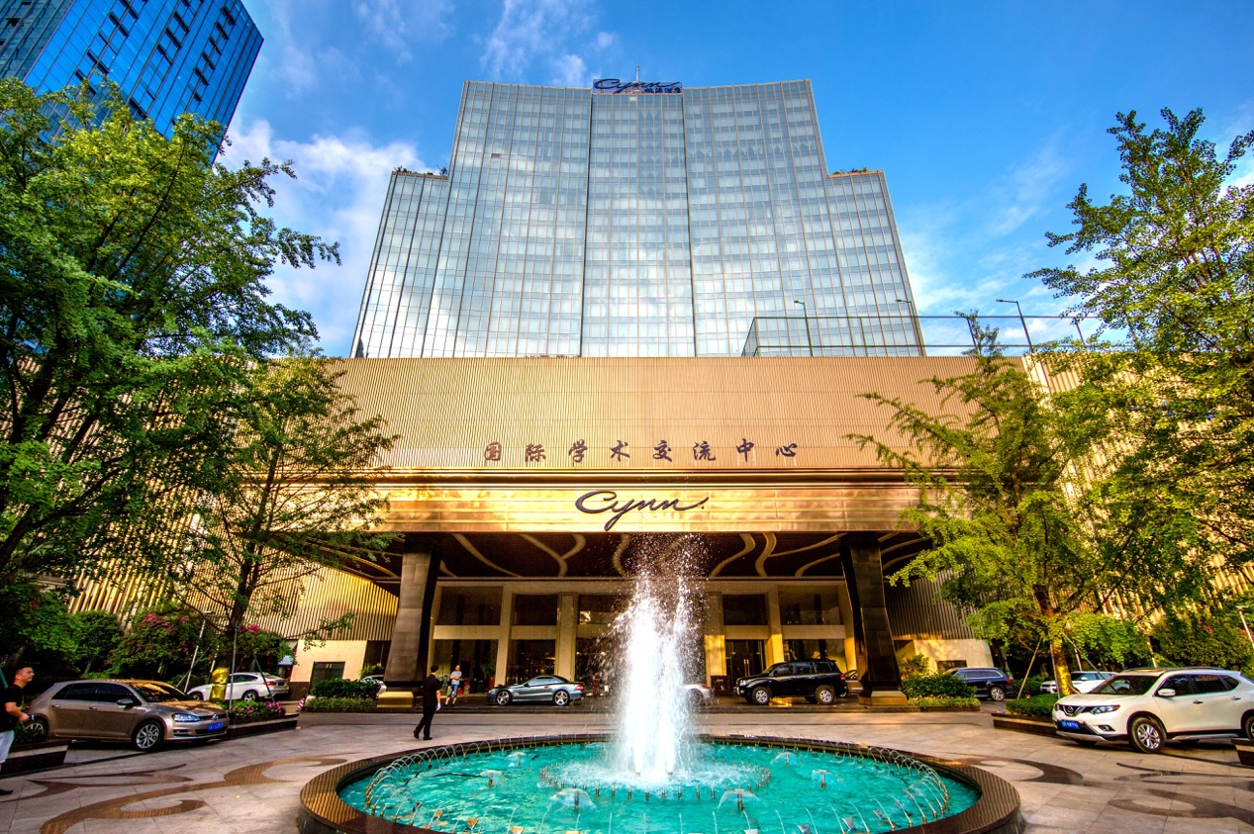

酒店一楼大厅

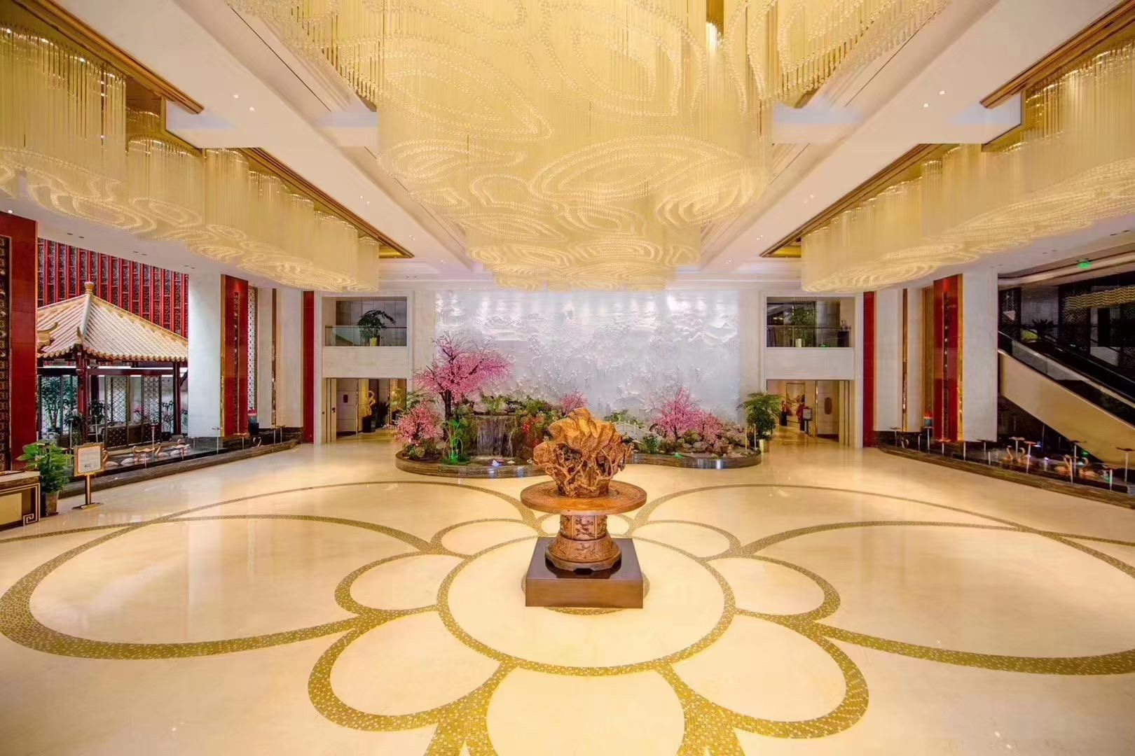

酒店汉唐文化主题

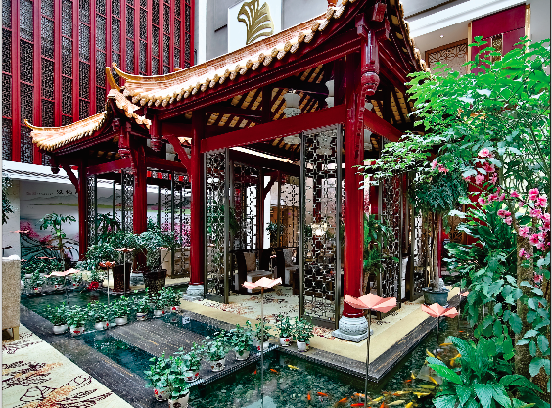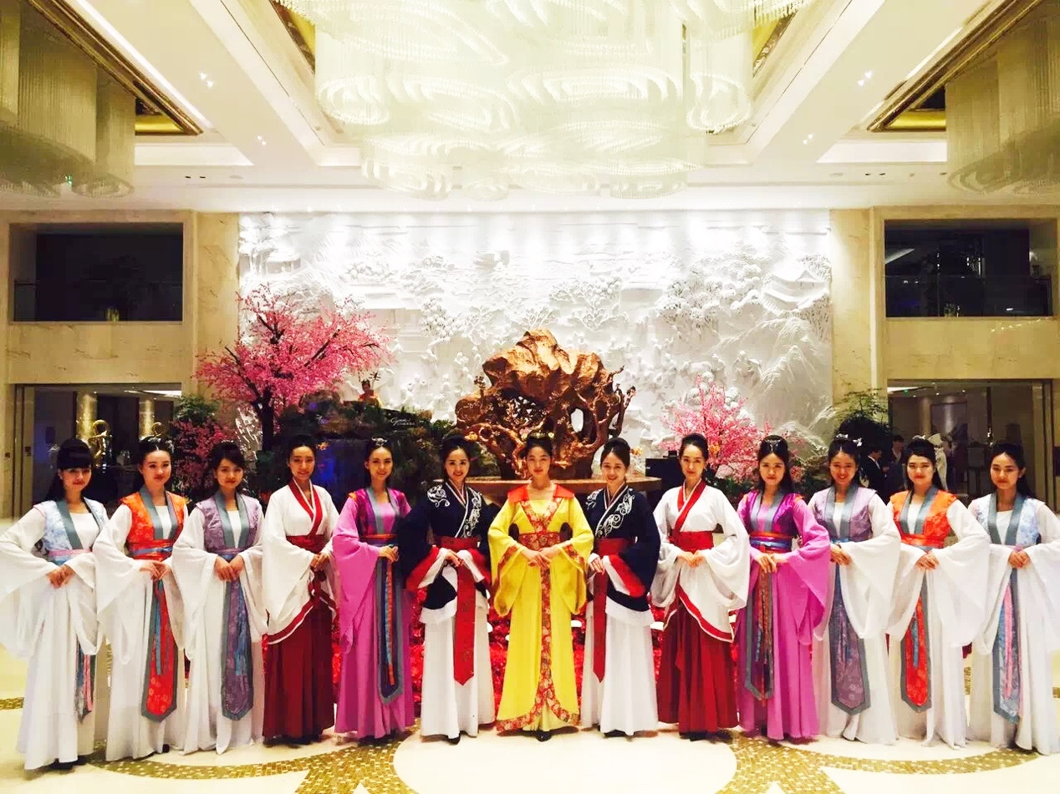

酒店中餐厅包间

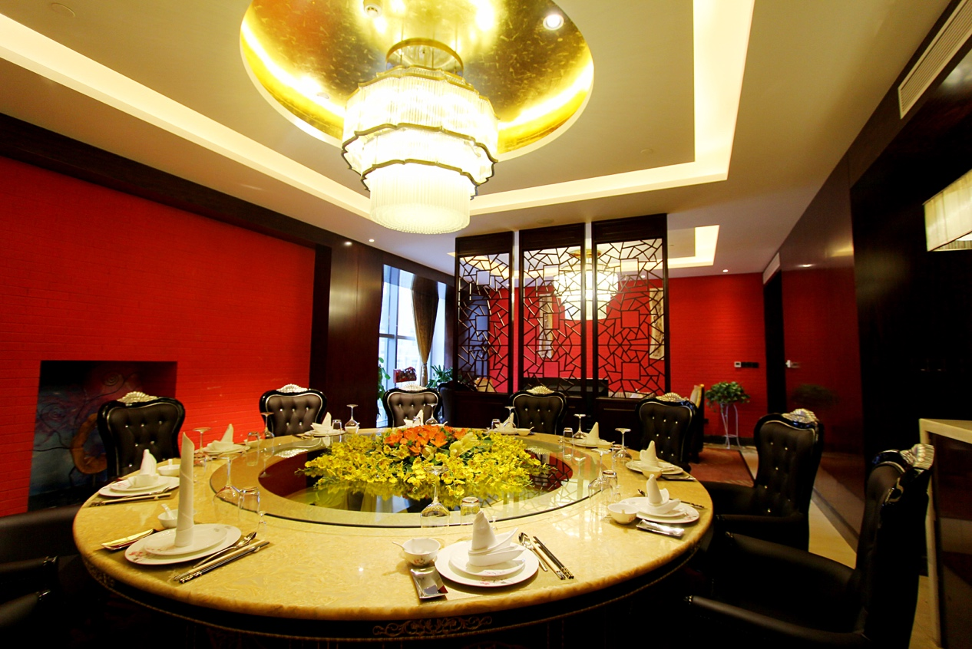

酒店西餐厅

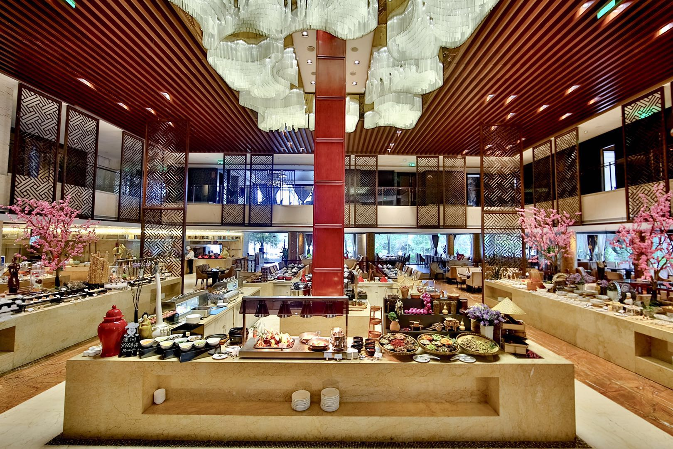

酒店健身房

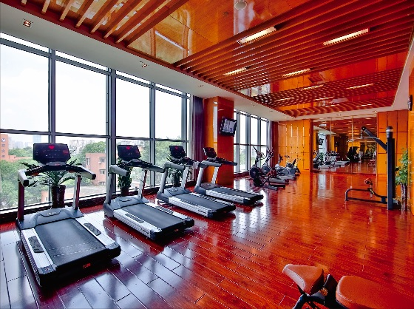

酒店室内恒温游泳池

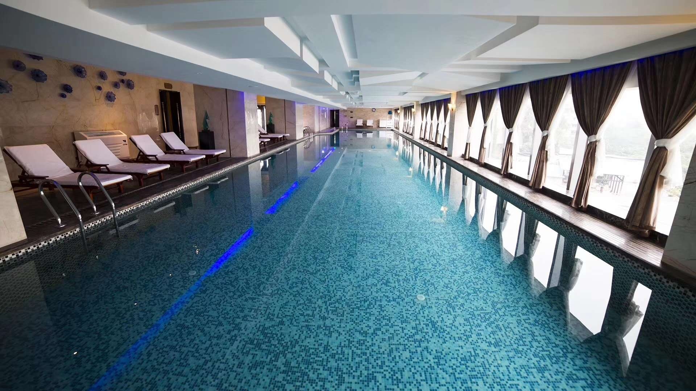

酒店客房

